PROCEDIMENTO OPERACIONAL PADRÃO (POP)
SEPARAÇÃO:
MONTADO POR: GUILHERME FILUS

1 – LOGIN E AGUARDANDO TAREFA:
- O APLICATIVO QUE UTILIZAMOS PARA REALIZAR A SEPARAÇÃO É O “CYBER SMARTPICK” 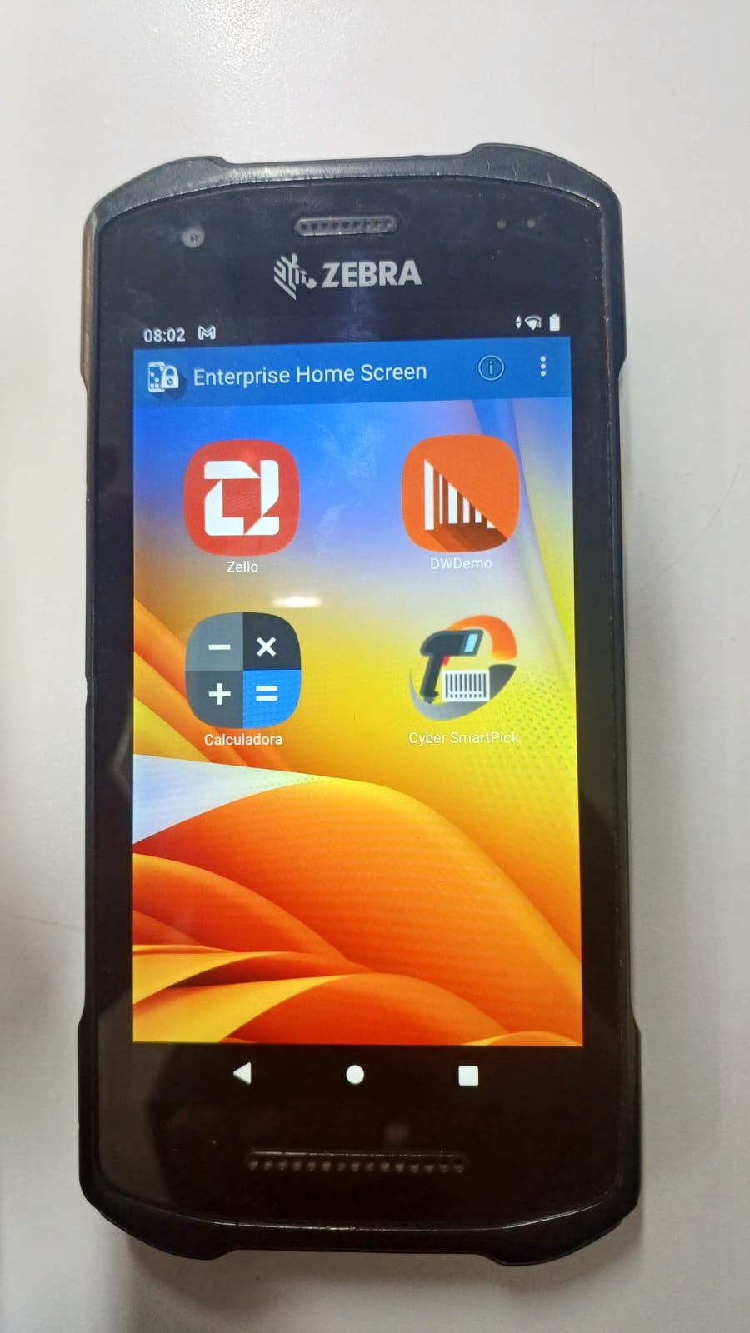
- ABRINDO O APLICATIVO PRECISAMOS ENTRAR COM O LOGIN E SENHA DO OPERADOR RESPONSAVEL PELA SEPARAÇÃO 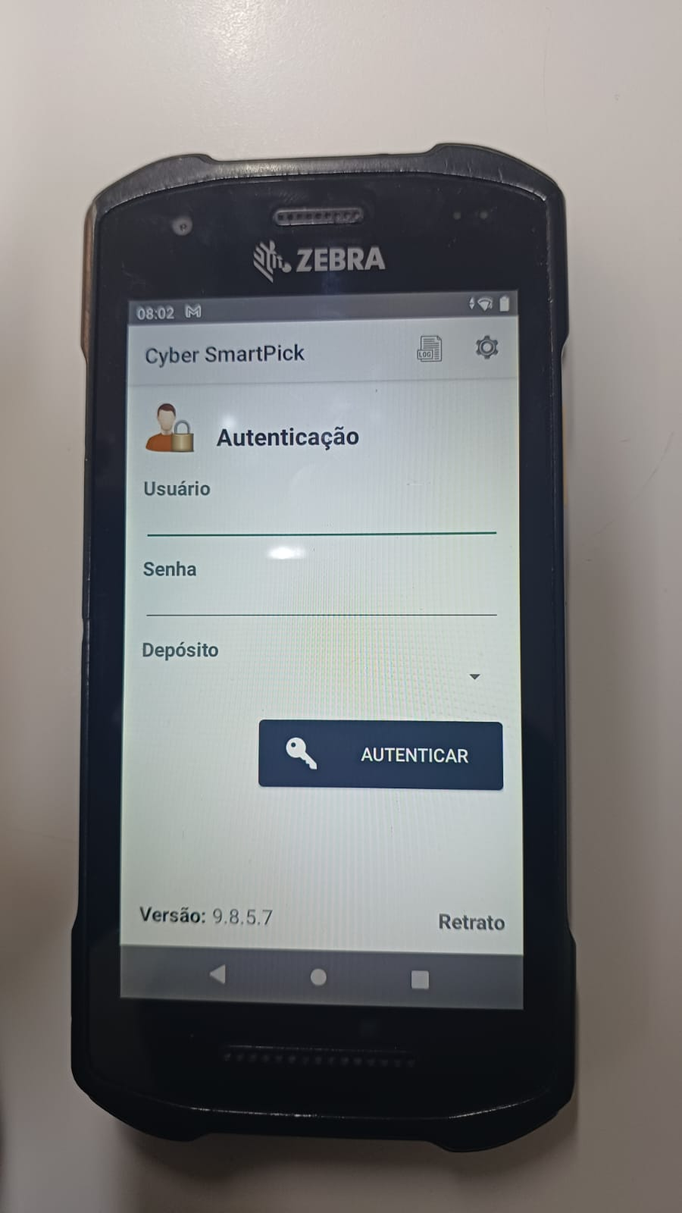
- FAZENDO O LOGIN DEVE-SE ENTRAR NA OPÇÃO “AGUARDANDO TAREFA” 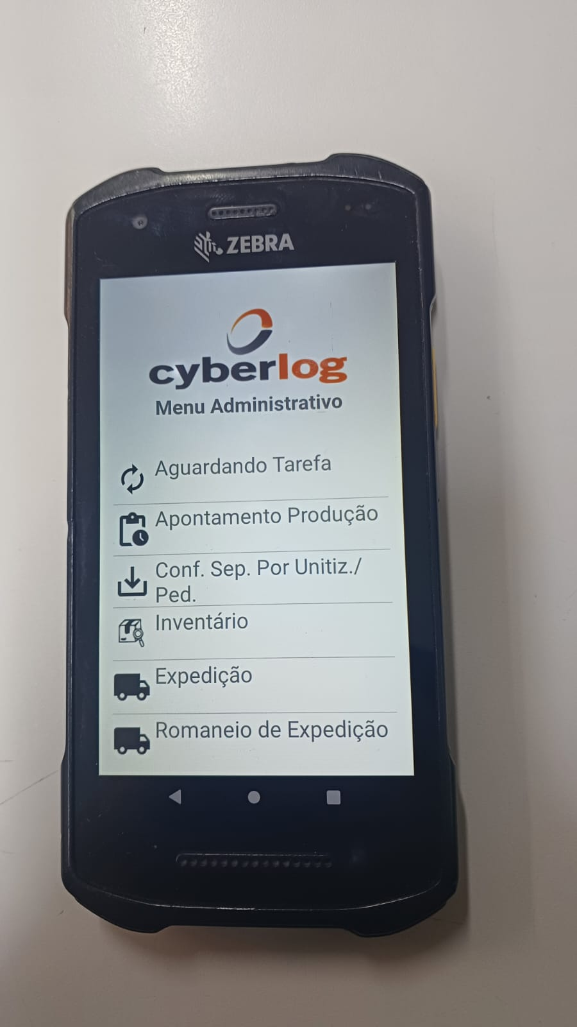
- NESTA TELA O OPERADOR AGUARDA A DEMANDA PARA A SEPARAÇÃO 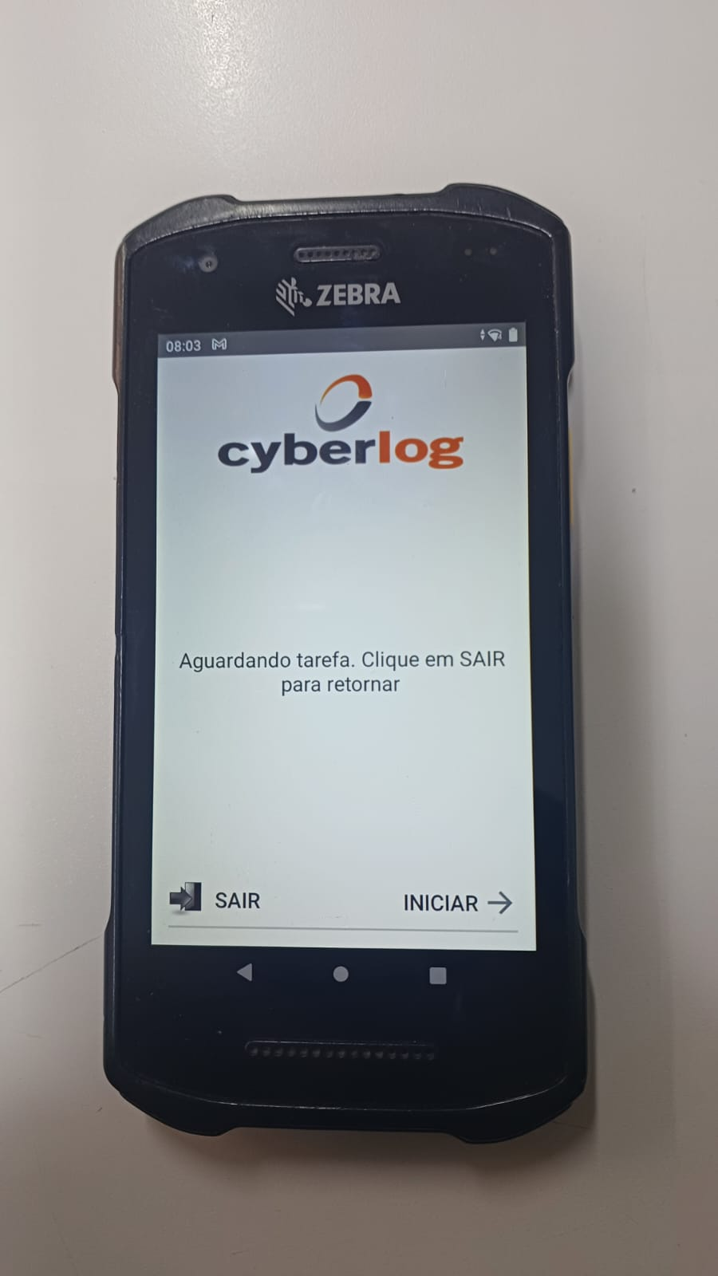
2 – INICIANDO A SEPARAÇÃO:
- A TAREFA DE SEPARAÇÃO SURGE DA SEGUINTE FORMA NO COLETOR
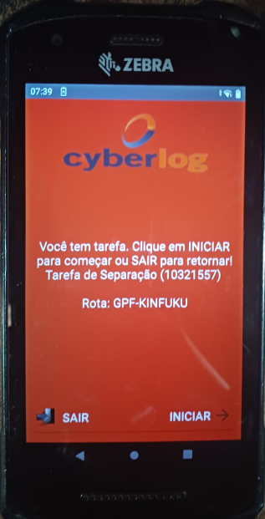
PARA INICIAR APENAS DEVE-SE CLICAR EM INICIAR

- PRIMEIRA COISA A SE FAZER DEVEMOS PREENCHER A FOLHA DE IDENTIFICAÇÃO DE TAREFA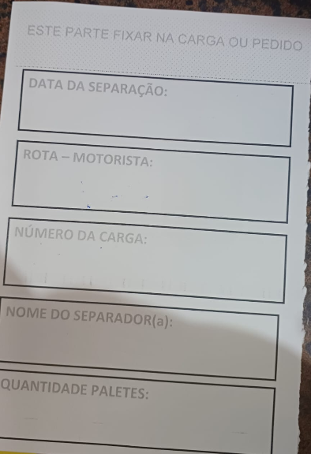
DEVEMOS PREENCHER DE ACORDO COM AS INFORMAÇÕES DO COLETOR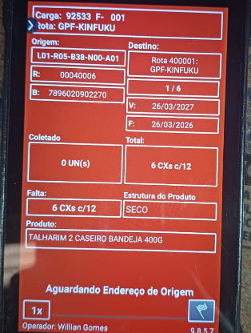
O PREENCHIMENTO DEVE SER EXATO, SEMPRE PREENCHENDO CORRETO AS INFORMAÇÕES DE CARGA, ROTA, DATA E NOME DO SEPARADOR, APÓS ISSO INICIAMOS A SEPARAÇÃO.

- NA ESTRUTURA *SECA* INICIAMOS SEMPRE DA RUA MAIOR (RUA 5) PARA A MENOR (RUA 2), ISSO DEVE-SE DEVIDO AO PESO DOS PRODUTOS E ENCAIXE NO PALETE, SENDO DE PROTUDOS MAIS PESADOS ATÉ OS MAIS LEVES PARA FICAR POR CIMA DA CARGA.
- NA ESTRUTURA *RESFRIADO* TEMOS APENAS A RUA 1 PARA SEPARAÇÃO, INICIANDO POR PRODUTOS DE MELHOR ENCAIXE NO PALETE E PESADOS ATÉ AS MASSAS MAIS LEVES QUE DEVEM IR POR CIMA DA CARGA E NUNCA POR BAIXO.

- PARA COLETAR DEVE-MOS PRIMEIRAMENTE BIPAR O CÓDIGO DO ENDEREÇO DO PRODUTO
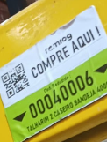
- AO BIPAR O CÓDIGO DO PRODUTO NO PIKING, O COLETOR FICARÁ DISPOVIVEL PARA COLETA, DA SEGUINTE FORMA: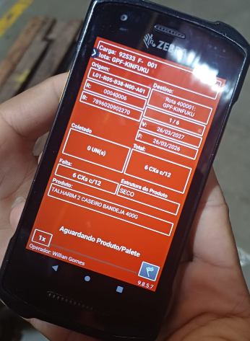
- PODEMOS ENTÃO BIPAR O CÓDIGO DE BARRAS DO PRODUTO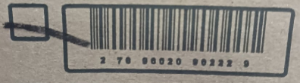
- NO PALETE DEVEMOS ORGANIZAR AS CAIXAS SEMPRE COM O CÓDIGO DE BARRAS PARA FORA A FIM DE FACILITAR A CONFERÊNCIA
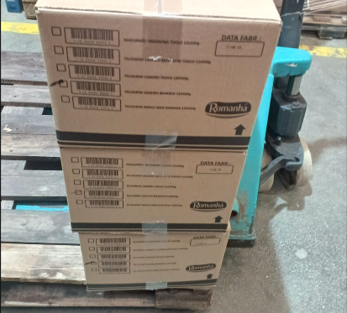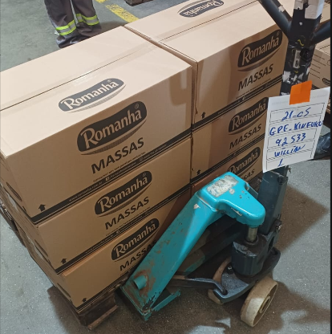
- AO COLETAR A QUANTIDADE SOLICITADA PELO COLETOR, AUTOMATICAMENTE O COLETOR TE MANDA PARA O PRÓXIMO PIKING
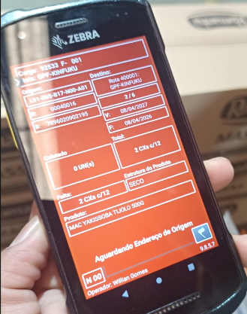
- EM TAREFAS MAIORES, PODEMOS ALTERAR A QUANTIDADE SOLICITADA PELO COLETOR E BIPAR APENAS 1X O PRODUTO E NÃO VÁRIAS VEZES
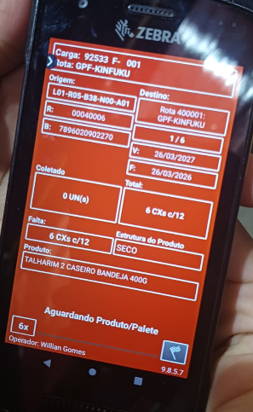
PARA FAZER ISSO, DEVEMOS COLOCAR A QUANTIDADE SOLICITADA DE “CAIXAS” E UM * AO LADO DO VALOR E APERTAR ENTER

- NESSES CASOS A ORGANIZAÇÃO DO PALETE VEM POR MEIO DE “LASTRO”, NUNCA MISTURANDO PRODUTOS NO MEIO DOS LASTROS E RESPEITANDO O TAMANHO DO PALETE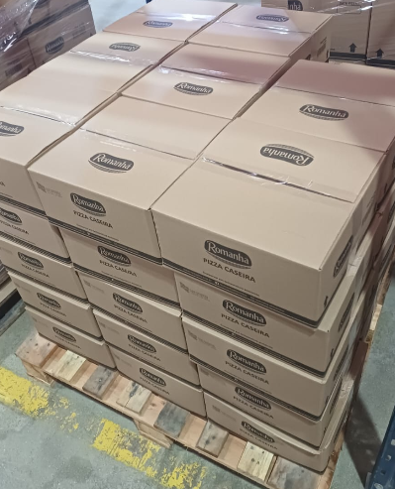

- TAREFAS COM 1 OU MAIS PALETES DEVEM CONTAR NA FOLHA DE INDENTIFICAÇÃO A CONTAGEM DE PALETES
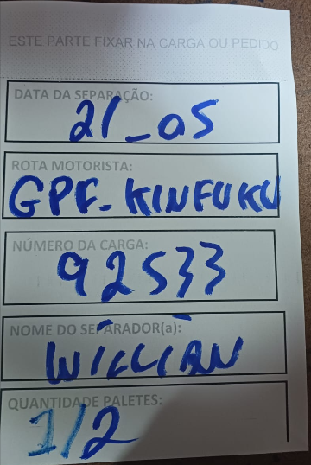
- CASO COMETA O EQUÍVOCO DE SAIR DA TAREFA SEM FINALIZAR A MESMA, A TAREFA ENTRARÁ EM “REPASSE”, A TELA FICARÁ CINZA, PORÉM A COLETA SEGUIRA DO ITEM QUE VOCÊ PAROU, DEVEMOS APENAS CONTINUAR ATÉ QUE A TAREFA SEJA DEVIDAMENTE FINALIZADA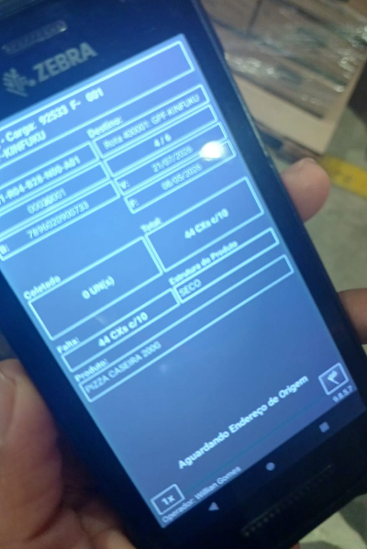
- QUANDO COLETARMOS TUDO O QUE A TAREFA SOLICITA, RECEBEMOS A CONFIRMAÇÃO DA FINALIZAÇÃO DELA, FEITO ISSO SEREMOS REDIRECIONADOS A TELA DE “AGUARNDO TAREFA” E LÁ FICAMOS ATÉ NOVAS DEMANDAS APARECER
